Лабораторная работа № 9
Исследование модели "Организация рекламной кампании".
Рассмотрим модель предприятия, продающего некоторый товар и использующего рекламу с целью привлечь больше покупателей.
N0 – кол-во человек, которые будут покупать товар (предполагается, что один человек покупает одну единицу товара), p – стоимость единицы товара. s – стоимость одной рекламной акции, alpha1 – эффективность одной рекламной акции, alpha2 – коэфф., характеризующий, степень общения покупателей (предполагается, что покупатели, общаясь между собой, также распространяют информацию о товаре.)
Система дифф. уравнений:
function dy=yp(t,y)

N0 = 55;
p = 5;
s = 100;
alpha1 = 2*(1 - 0.5*abs(cos(10*t)));
alpha2 = 0.8*(1 - 0.8*abs(cos(t)));

dy(1) = (alpha1 + alpha2*y(1))*(N0 - y(1));
dy(2) = p*y(1);
dy(3) = s*alpha1;
dy = dy';
end

Скрипт с кодом решения:
[t,YY]=ode45('yp',[0 1],[0 0 0]);
plot(t,YY(:,1), 'r')
grid on
title('People')
figure
plot(t,YY(:,2), 'r')
grid on
title('Profit1')
figure
plot(t,YY(:,3), 'r')
grid on
title('Marketing')
profit = YY(:,2) - YY(:,3);
figure
plot(t,profit, 'r')
grid on
title('Profit2')
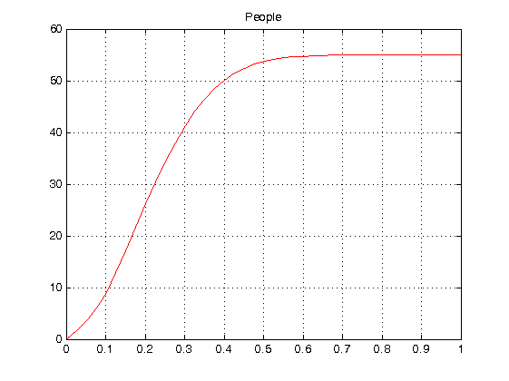
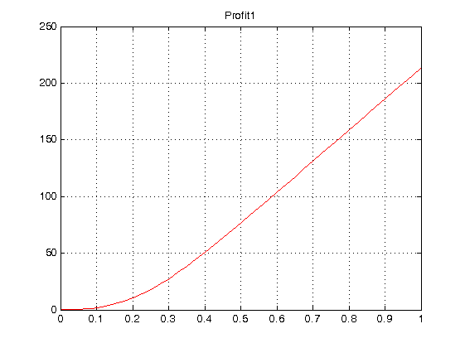

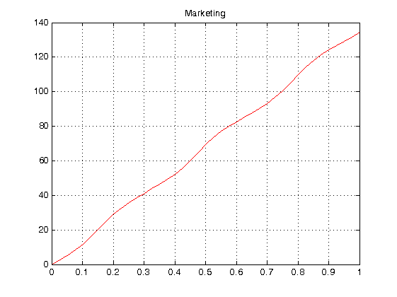
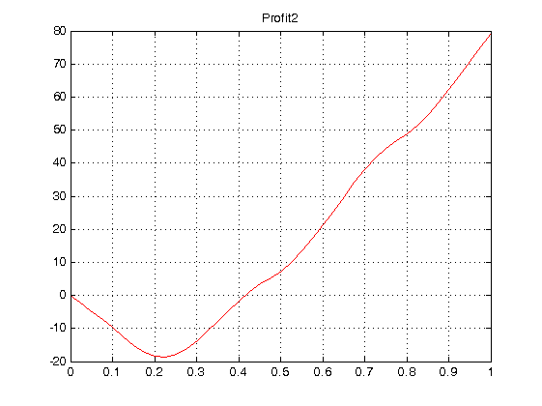
На первом графике изображена зависимость кол-ва людей, узнавших о товаре, а значит купивших его, от времени. На втором графике изображена зависимость чистой прибыли от времени, без учёта издержек на рекламу. На третьем графике изображена зависимость кол-ва затрат на рекламу от времени (издержки на рекламу). На чётвёртом графике изображена зависимость прибыли от времени с учётом издержек.
Можно сделать вывод, что итоговая прибыль сильно зависит от количества человек, которым предполагается продавать товар, и стоимости рекламной компании. Иначе говоря, не имеет смысла делать слишком много рекламных акций, так как они могут не окупиться.

